RESOLUCION N° 248/23

VISTOS:
Que, con fecha 25 de septiembre de 2023, ......................................................... interpone reclamación ante esta Defensoría del Asegurado (DEFASEG) contra ...................................., solicitando se le otorgue la cobertura del SEGURO DE TAREJTA 360° CON PÓLIZA N° ........................
Que, la señalada reclamación cumple con los requisitos de materia, cuantía y oportunidad establecidos en el reglamento de la DEFASEG (http://www.defaseg.com.pe/reglamento);
Que, conforme al Reglamento de la DEFASEG, atendiendo a la cuantía de la reclamación, que no supera US$ 3,000 (o su equivalente en moneda nacional), esta última puede ser resuelta por un órgano resolutivo unipersonal, el mismo que, en el presente caso, está a cargo de la secretaria técnica;
Que, con fecha 27 de octubre de 2023 se corrió traslado de la reclamación a ......................................., siendo que con fecha 13 de noviembre de 2023 la aseguradora absolvió el respectivo trámite, presentando sus descargos y la la documentación correspondiente.
Que, encontrándose el expediente en condiciones para que este Órgano Resolutivo Unipersonal pueda emitir un pronunciamiento, se prescinde de la audiencia de informe oral de conformidad con el artículo 10° del reglamento de la DEFASEG.
Que, en síntesis, la posición del reclamante es la siguiente: a) la señora ............ recibió un mensaje de texto del número ...................... el día 19 de mayo a las 10:31 am, el cual ofrecía un préstamo personal del Banco Pichincha, y en el cual le brindaban un link de acceso, y desocupándose lo realizo a las 2:15 pm aproximadamente. Ingresó porque el Banco Interbank en diciembre del año 2022, también utilizo el mismo medio para hacerle el mismo ofrecimiento y si le llegaron a desembolsar. Sin dudar y creyendo lo mismo ingresó y solo le pidieron datos muy básicos, como nombre, DNI y número de teléfono; b) a los minutos el teléfono se congeló y no podía manipularlo, entonces a los minutos le llega una confirmación de transferencia de su cuenta de soles a otra cuenta de ahorros, .............................., es en ese momento que llamó indicando que no reconocía esa operación, pidiendo el bloqueo de todas sus tarjetas; c)
acudió a la comisaria a la hora aproximadamente y también interpuso la denuncia exponiendo lo antes dicho; d) tomó un seguro el 15 de octubre de 2022 que era contra robos, clonaciones y el robo Fishing, la cobertura es de hasta 12000 mil soles y por transacciones no reconocidas en cualquier canal digital, si por equivocación entras a una web falsa y al colocar tus datos hacen uso indebido de tus cuentas. En el banco le dijeron lo mismo; d) cuando recibo las cartas del banco y de la aseguradora Chubb, le indican que no procede, cuando también es responsabilidad del banco brindar la total seguridad del usuario; e) cuando realizó las operaciones inusuales hasta por más de S/. 2.000.00 en otros bancos proceden a bloquear la tarjeta, y por esta operación inusual no paso nada en el banco; f) cuando te ofrecen los seguros para protección de tarjetas, ofrecen muchas cosas, pero lamentablemente no cubren nada; g)
ha solicitado también la intervención de Indecopi ante este suceso, hemos ido a una Conciliación, pero sin éxito alguno.
Que, por su parte y en resumen la compañía de seguros sostiene que: a) con fecha 15 de octubre de 2022, la señora ............ contrató el seguro denominado “Seguro de Tarjetas 360°” , tomando conocimiento en dicho momento, acerca de los términos y condiciones del Seguro contratado, siendo uno de ellos la definición de transferencia de dinero virtual, en la cual se señala que la Compañía se obliga a indemnizar al asegurado por el daño patrimonial que pueda sufrir como consecuencia de transacciones no reconocidas por transferencias electrónicas realizadas a través de la web de dichos establecimientos o del uso indebido o fraudulento por parte de un tercero no autorizado, a consecuencia de la apropiación indebida de sus datos personales online; siempre que los fondos transmitidos no puedan ser recuperados por la Institución Bancaria por cualquier medio legal, de la cuenta destino de cuenta de origen; b) con fecha 06 de junio de 2023, la señora ............ solicitó la aplicación de la cobertura del seguro contratado, en razón al evento ocurrido el 19 de mayo del mismo año, adjuntando para ello, una serie de documentos; c) luego de revisar los documentos proporcionados por la señora ............, se advirtió de su declaración que fue ella misma quien entregó de forma voluntaria su información bancaria, tal como reitera en su escrito de reclamo; d) queda evidenciado que la acción realizada por la asegurada, ahora reclamante, al proporcionar voluntariamente su información personal y bancaria descarta la posible configuración de una apropiación indebida de datos, en consecuencia, el evento configura un riesgo no cubierto por el seguro; e) con fecha 05 de julio de 2023, .................................... denegó la solicitud de cobertura al tratarse de un riesgo no cubierto por el seguro contratado.
CONSIDERANDO:
PRIMERO: Conforme al Reglamento de la Defensoría del Asegurado, la DEFASEG sólo es competente para pronunciarse y resolver las reclamaciones indemnizatorias de los asegurados que hubiesen sido sometidas a su conocimiento, sobre la base de la documentación obrante en el correspondiente expediente y con arreglo a derecho, siempre y cuando las señaladas reclamaciones cumplan los requisitos reglamentarios de materia y cuantía.
SEGUNDO: Asimismo, de acuerdo a su Reglamento, la DEFASEG sólo es competente para pronunciarse y resolver las reclamaciones indemnizatorias de los asegurados que hubiesen sido sometidas a su conocimiento, sobre la base de la documentación obrante en el correspondiente expediente y con arreglo a derecho, siempre y cuando las señaladas reclamaciones cumplan los requisitos reglamentarios de materia, cuantía y oportunidad, de manera que las reclamaciones por materias distintas al otorgamiento de cobertura, como pueden las pretensiones indemnizatorias por daños y perjuicios, por reembolso de gastos, o idoneidad de servicios, son ajenas a la competencia funcional de esta Defensoría.
TERCERO: El artículo 1 de la Ley Nro. 29946 – Ley del Contrato de Seguro dispone que el contrato de seguro es aquel por el que la aseguradora se obliga, mediante el cobro de una prima y para el caso de que se produzca el evento cuyo riesgo es objeto de cobertura, a indemnizar -dentro de los límites pactados- el daño producido al asegurado o a satisfacer un capital, una renta u otras prestaciones convenidas, enmarcado en una póliza que la aseguradora debe entregar al contratante, y cuyos requisitos mínimos están previstos en el artículo 26 de la señalada ley.
CUARTO: El artículo 1361 del Código Civil dispone que los contratos son obligatorios en cuanto se haya expresado en ellos, presumiéndose que lo declarado es lo querido por ambas partes, de manera que la parte que sostenga lo contrario debe probarlo.
QUINTO: En materia procesal, corresponde a quien invoca hechos probar su existencia, carga procesal a la que refiere el artículo 196 del Código Procesal Civil, salvo que se acoja a alguna presunción legal de carácter relativo o absoluto.
SEXTO: De acuerdo a los términos contenidos en el rechazo, la reclamación y en la respectiva absolución, la cuestión controvertida radica en determinar si fue legítimo o no el rechazo de la cobertura de seguro.
SÉPTIMO: Este ORU destaca, en primer lugar, que corresponde deslindar claramente que las relaciones comerciales y jurídicas que mantenga la reclamante con la entidad bancaria emisora de tarjetas de débito y/o crédito son independientes de las que mantiene con ...................................., empresa esta última distinta al señalado banco. Conforme a ello, cualquier disconformidad de la reclamante respecto al servicio financiero recibido, son ajenas a la relación contractual que mantiene con ...................................., independientemente que la póliza se haya contratado a través de la señalada empresa financiera.
OCTAVO: Que, en la póliza del seguro contratado se contemplan las siguientes coberturas:
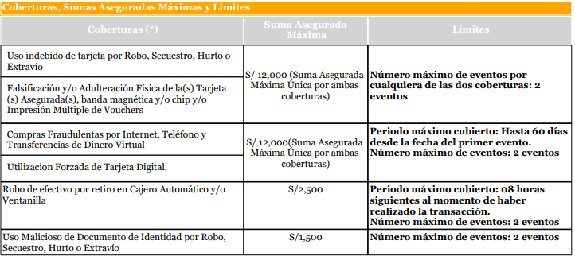
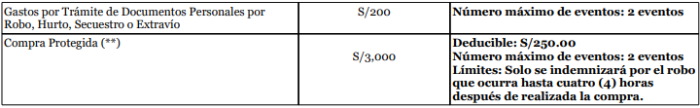

En este caso, conforme a lo sustentando por la reclamante, con fecha 19 de mayo de 2023 fue víctima de un fraude informático, ya que tras recibir una comunicación ofreciendole un prestamo personal, se descargó un link y brindó algunos datos, tras lo cual su teléfono se congeló:
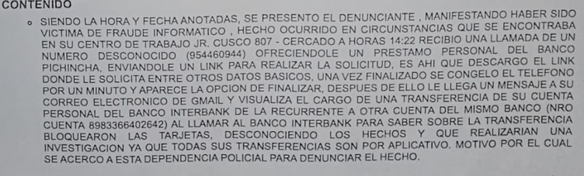
A consecuencia de ello, realizaron una transferencia que no reconocer por la suma total de S/. 8,175.00 (Ocho Mil Ciento Setenta y Cinco con 00/100 Soles), conforme se verifica de lo siguiente:
.................................................................................................................................

Que, de acuerdo al evento ocurrido -tranferencias virtual - solo procede analizar la cobertura N° 3 “Compras Fraudulentas por Internet, Teléfono y Transferencias de Dinero Virtual”, la cual se encuentra plasmada de la siguiente manera en el contrato:
“- Transacciones no Reconocidas por transferencias electrónicas: LA COMPAÑÍA se obliga a indemnizar al ASEGURADO por el Daño Patrimonial que pueda sufrir como consecuencia de Transacciones no Reconocidas por Transferencias Electrónicas realizadas a través de la web de dichos establecimientos o del uso indebido o fraudulento por parte de un tercero no autorizado, a consecuencia de la apropiación indebida de sus datos personales online; siempre que los fondos transmitidos no puedan ser recuperados por la Institución Bancaria por cualquier medio legal, de la cuenta destino a la cuenta de origen”
Que, conforme a lo maniestado por la reclamante, de forma voluntaria ingresó a un link y brindó sus datos personales, no existiendo una apropiación indebida por parte de terceros.
Un contrato de seguro válidamente emitido obliga a la aseguradora a otorgar cobertura siempre y cuando se cumplan las condiciones pactadas, las mismas que corresponden al riesgo aceptado expresamente en su oportunidad y en razón del cual se estructuró el equilibrio contractual.
Al respecto, es aplicable lo sancionado en la sétima regla interpretativa contenida en el artículo IV de la Ley Nro. 29946 – Ley del Contrato de Seguro: “La cobertura, exclusiones y, en general, la extensión del riesgo, así como los derechos de los beneficiarios, previstos en el contrato de seguro, deben interpretarse literalmente” (lo destacado es nuestro); y, en este sentido, carece de sustento pretender que la aseguradora deba otorgar cobertura a riesgos que no han sido aceptados.
Que, no se desconoce que se haya realizado operación no reconocida, lo que sucede es que dicho supuesto no se encuentra como riesgo coberturado en la póliza contrada, en la medida que la asegurada tras ingresar a un link, brindó sus datos personales de forma voluntaria.
Consecuentemente, en el presente caso no se ha probado ninguno de los supuestos de hecho que materializarían la cobertura del Seguro Contratado, esto es, no se ha demostrado la existencia de un siniestro que deba ser indemnizado bajo el Seguro contratado.

ATENDIENDO A LO EXPRESADO, ESTE ÓRGANO RESOLUTIVO UNIPERSONAL CONCLUYE SU APRECIACIÓN RAZONADA Y CONJUNTA AL AMPARO DE LO ESTABLECIDO EN EL REGLAMENTO DE LA DEFASEG, POR LO QUE:
RESUELVE:
Declarar INFUNDADA la reclamación interpuesta por ......................................................... contra .................................... correspondiente al SEGURO DE TAREJTA 360° CON PÓLIZA N° ......................., quedando a salvo el derecho del reclamante para recurrir ante las instancias que consideren pertinentes.
Lima, 21 de diciembre de 2023
La Secretaria Técnica, como Órgano Resolutivo Unipersonal, emite la presente resolución.
Alicia Martín López – Secretaria Técnica

